Les outils indispensables au durcissement Windows

Nous avons vu jusque-là quelques paramètres permettant d’améliorer la sécurité de notre OS. Ces derniers sont des configurations basiques et plutôt évidente. Mais elles sont loin d’être suffisantes, des centaines de failles permettant des exploits existent sur notre système qu’il faudrait corriger.
Nous allons étudier les outils permettant de mettre en œuvre ces sécurisations, dans un premier temps grâce à l’analyse de documents, puis par l’analyse de rapports, et enfin la mise en place automatique de ces corrections.

- LES MSB

Les Microsoft Security Baseline sont des documents fournis par Microsoft permettant d’apporter les corrections nécessaires à notre OS en fonction de sa version, et sa release
À chaque fois, Microsoft propose une documentation pour lister chaque paramètre à configurer et de quelle façon. Celle-ci est accompagnée par des modèles de GPO, ainsi que des modèles d'administration pour ces mêmes GPO (ADMX), et des scripts PowerShell.
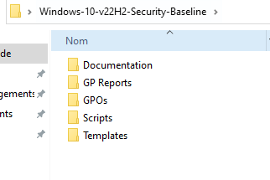
- Nous allons installer les MSB. Pour cela, sur le site de Microsoft, télécharger SCT (PolicyAnalyzer), LGPO, ainsi que les MSB correspondant à votre version de Windows :
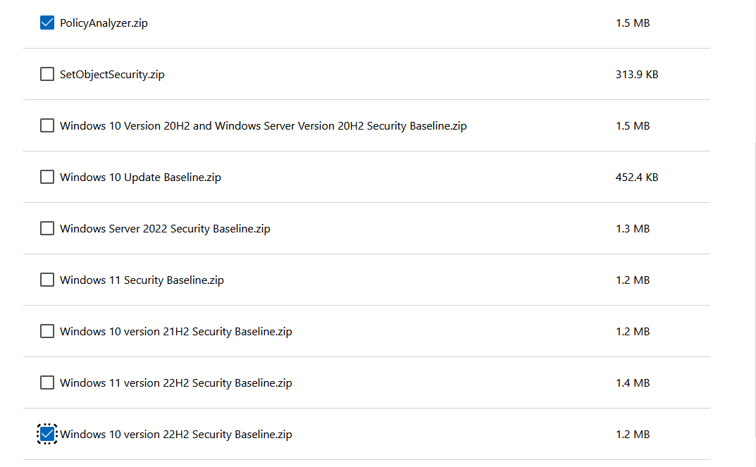
- Décompressez ces 2 fichier

- Nous allons lancer PolicyAnalyzer qui va nous permettre d’importer les GPO supplémentaires permettant le durcissement de notre Windows. Attention, ceci n’est qu’à titre consultatif, PolicyAnalyzer ne modifie aucune stratégie

- Importez les GPO de MSB dans PolicyAnalyzer, et visualisez-les

- Analysez la conformité de l’existant, et effectuez quelques corrections au niveau de vos stratégies, mais aussi de votre base de registre

- Revérifier vos corrections

- Afin d’appliquer des corrections automatiques, nous allons utiliser l’outil en ligne de commande LGPO. Pour cela, lancer le CMD en mode administrateur, puis invoquez la commande lgpo.exe /g suivi du chemin du dossier GPOs des MSB

- Effectuez un nouveau contrôle de conformité. Que remarquez-vous ?

- Les bases CIS
Les benchmarks CIS constituent un ensemble de meilleures pratiques pour configurer de manière sûre les systèmes informatiques, les logiciels, les réseaux et l'infrastructure de cloud.
Les benchmarks CIS sont publiés par le Center for Internet Security (CIS). Il existe plus de 140 benchmarks CIS au total, couvrant sept catégories de technologies de base. Les benchmarks CIS sont développés grâce à un processus consensuel unique impliquant des communautés de professionnels de la cybersécurité et d'experts du monde entier, chacun identifiant, affinant et validant en permanence les meilleures pratiques de sécurité dans leurs domaines de spécialité.
Les benchmarks CIS fournissent aux organisations un cadre de configurations de sécurité qui sont contrôlées par des experts et qui ont fait leurs preuves. Les benchmarks CIS sont les seuls guides de bonnes pratiques reconnus et acceptés au niveau mondial par les gouvernements, les entreprises, la recherche et les institutions académiques. Grâce à la communauté mondiale et diversifiée qui travaille sur un modèle décisionnel basé sur le consensus, les benchmarks CIS ont une applicabilité et une acceptabilité bien plus larges que les lois et les normes de sécurité régionales.
La documentation sur les benchmarks CIS est disponible gratuitement pour que chacun uisse la télécharger et la mettre en œuvre.
Téléchargez le document de préconisation concernant votre OS (version + release) sur le site suivant : https://downloads.cisecurity.org/ (vous devrez au préalable fournir une adresse mail)
Pour ma version Windows10 22H2, le document comporte 1256 pages !!
- Chaque item se présente ainsi :
- La description
- Les risques
- L’impact
- L’audit
- Le chemin de la correction à apporter dans les stratégies, ou dans le registre, ou dans les 2
- La valeur par défaut

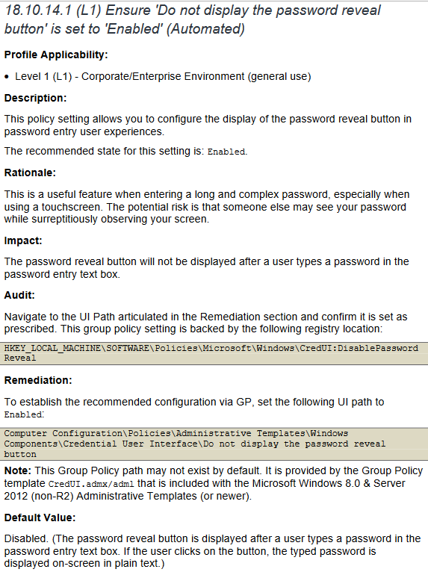
- Vous choisirez 3 item dont vous vérifierez la conformité avec le CIS sur votre machine de test
 | Thème - Description | Conforme ? (Oui/Non)
CHOIX 1
CHOIX 2
CHOIX 3
CIS-CAT Lite
Il est bien entendu inenvisageable de vérifier chacune des stratégies préconisées à la main. CIS met donc à disposition un outil gratuit permettant de scanner tous vos paramètres et de vous indiquer lesquels sont contraires à la sécurité préconisée.
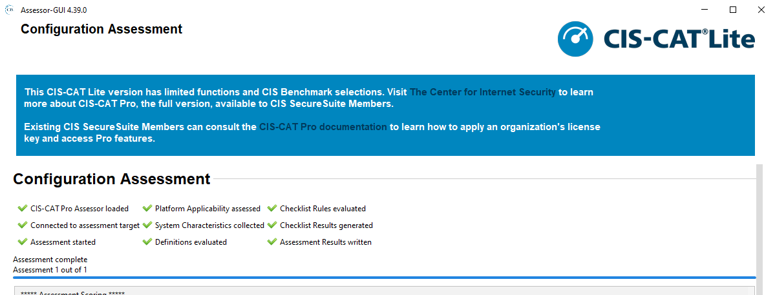
C’est une version gratuite dont le rôle est de créer des rapports de comparaison entre les Benchmark CIS fournis et la réalité de votre système (idem à PolicyAnalyzer de Microsoft). Il permet de visualiser rapidement quels sont les points à corriger afin de durcir votre OS
- Téléchargez le logiciel CIS-CAT Lite (une adresse mail devra être fournie)

- Exécutez l’analyse de votre OS (vérifier la détection automatique)

- Analysez et corrigez quelques anomalies de sécurité détectées par CIS

- Relancer une analyse et vérifiez la correction de celles-ci

- HardeningKitty
HardeningKitty est un outil Opensource utilisé à la fois pour auditer la configuration de Windows et effectuer le durcissement de celui-ci.
HardeningKitty est capable de s'appuyer sur la liste de recommandations de l'auteur de l'outil, mais également d'autres "security baselines" comme celles de Microsoft, du CIS, du DOD (Department of Defense US), ou encore du BSI (équivalent de l’ANSSI en Allemagne).
Le hardening de Windows 10, Windows 11, Windows Server, etc… pourra être automatisé
Enfin, et non des moindres, pour accéder au projet HardeningKitty sur GitHub, il y a deux liens. Un lien vers le projet source d'origine, et un lien vers un autre dépôt où vous pouvez retrouver chaque version stable signée par le certificat de scip AG. Ceci signifie que le script PowerShell d'HardeningKitty peut être exécuté sur une machine Windows même si elle autorise uniquement l'exécution de scripts signés (ceci fait écho à la stratégie d'exécution PowerShell).
- HardeningKitty - GitHub - Projet d'origine
- HardeningKitty - GitHub - Versions signées

Dans la suite de ce TP, je partirai du principe que mon OS est un Windows 10 pro 22H2. Si vous possédez un OS ou une release différente, adaptez les noms des fichiers du dossier lists.
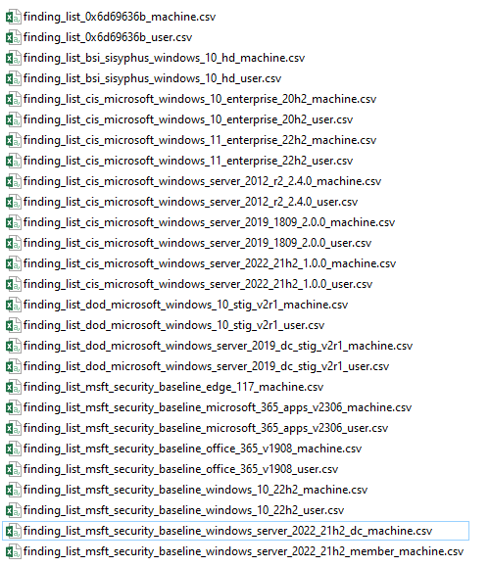
A propos de ce dossier lists, volontairement épuré ici, nous remarquons qu’il contient une liste de fichiers csv contenant les actions préconisées par les différents acteurs. On retrouve ici :
- Le BSI
- CSI
- Le DOD
- Les Microsoft Baselines
Mais aussi, tout en haut de la liste, une liste personnalisée créée par l’auteur du programme, plutôt destiné à une utilisation d’un particulier ou d’un PME. Ceci étant un compromis entre une bonne sécurité et une facilitation des usages.
Nous pouvons remarque que pour un OS, nous avons 2 fichiers
- Un fichier machine, qui va concerner les paramètres ordinateurs
- Un fichier user, qui va concerner les paramètres utilisateur
Il n’est pas possible avec HardeningKitty de réunir les 2, il faudra donc les exécuter tour à tour
- Pensez avant tout à effectuer une sauvegarde, une sauvegarde de votre registre ou un snapshot si vous travaillez sur un VM.

- Télécharger le logiciel HardenKity

- Extrayez-le de préférence à la racine de votre machine

- Tout se passe en PowerShell.

- Ouvrez une invite en tant qu’administrateur
Nous allons dans un premier temps charger le module PS HardenKitty (pensez à autoriser les scripts non signés si vous acez téléchargé la version non signée
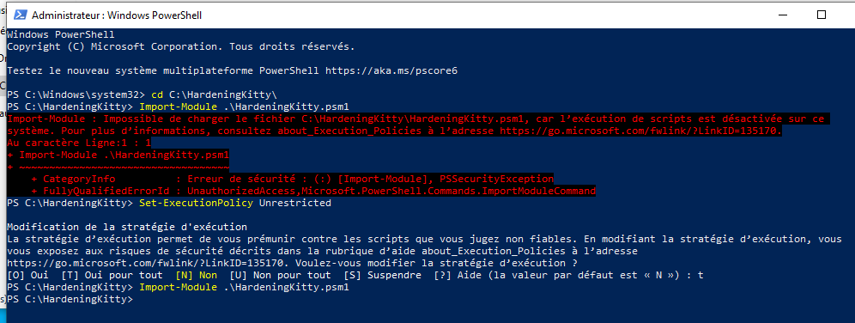
Je vais utiliser les listes du CIS dans cette démonstration
Avant toute chose, nous allons sauvegarder nos paramètres machines actuels :

Invoke-HardeningKitty -Mode Config -Backup -BackupFile ".\Backup_$($env:COMPUTERNAME)_$(Get-Date -Format yyyyMMdd-hhmm)_Machine.csv" -FileFindingList ".\lists\finding_list_cis_microsoft_windows_11_enterprise_22h2_machine.csv"
Puis la même commande concernant nos paramètres utilisateurs :
Invoke-HardeningKitty -Mode Config -Backup -BackupFile ".\Backup_$($env:COMPUTERNAME)_$(Get-Date -Format yyyyMMdd-hhmm)_User.csv" -FileFindingList ".\lists\finding_list_cis_microsoft_windows_11_enterprise_22h2_user.csv"
Nous obtenons 2 fichiers de sauvegarde :
- Avant d’effectuer les corrections, lancez un audit de la configuration machine et de la configuration utilisateurs
Invoke-HardeningKitty -Mode Audit -Log -Report -FileFindingList ".\lists\finding_list_cis_microsoft_windows_10_enterprise_22h2_machine.csv"
Invoke-HardeningKitty -Mode Audit -Log -Report -FileFindingList ".\lists\finding_list_cis_microsoft_windows_10_enterprise_22h2_user.csv"
A la fin de chaque audit, vous obtiendrez un score compris entre 0 et 6, 6 étant une correspondance parfaite avec votre liste recommandée. L’objectif est donc de se rapprocher de 6
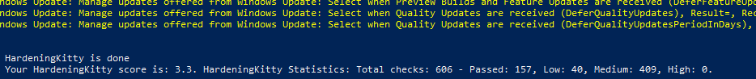
On remarque ici que le score avant correction (Windows 10 par défaut) est de 3.3 pour l’audit machine, très loin donc d’un OS sécurisé selon les préconisations
Nous allons effectuer maintenant le durcissement de notre machine avec l’option HailMary (Ave Marie …
Invoke-HardeningKitty -Mode HailMary -Log -Report -FileFindingList ".\lists\finding_list_cis_microsoft_windows_10_enterprise_22h2_machine.csv"
- Certaines lignes sont en rouge, ce qui signifie que le paramètre n’a pas pu être modifié. Analysez ces lignes et tentez de comprendre et/ou résoudre le problème
Une fois terminé, nous allons relancer un audit afin d’évaluer notre score après correction

On remarque ici que mon score est maintenant de 5.97/6, ce qui est tout à fait acceptable.
Effectuez la même opération pour les configurations utilisateurs et comparez les scores.

TP Comparatif :
- En revenant aux précédents snapshots (avant correction), tester les autres listes (MS, DOD, BSI, personnelle) avant et après correction et comparez les scores.

- Sur une nouvelle machine, lancez un scan avec CIS-CAT Lite et sauvegardez votre fichier d’audit

- Effectuez une correction avec HardeningKitty

- Relancez le scan avec CIS-CAT

- Comparez les résultats

- Concluez

